Администрация городского округа город Бор
Нижегородской области

ПОСТАНОВЛЕНИЕ

От 14.01.2020 | № 40

О присвоении наименования улице в г. Бор
На основании заявления Чернигина А.Н., руководствуясь п. 27 с. 16 Федерального закона от 06.10.2003 № 131-ФЗ «Об общих принципах организации местного самоуправления в Российской Федерации», пп. 27 п. 2.1. Положения об администрации городского округа город Бор Нижегородской области, утвержденного решением Совета депутатов городского округа г. Бор от 16.07.2010 № 13, приказом Министерства финансов Российской Федерации от 05.11.2015 № 171н, администрация городского округа г. Бор постановляет:
1. Присвоить территории, образованной в г. Бор городского округа г. Бор Нижегородской обл., Российская Федерация, к югу от д.Квасово (приложение), состоящей из земельных участков, предназначенных для индивидуальной жилой застройки, наименование - улица Николая Рассадина, в честь Николая Ивановича Рассадина, жителя д. Софроново, героя Великой Отечественной войны 1941-1945 гг., удостоенного боевыми наградами: орденом Красной Звезды, двумя орденами Отечественной войны 1-й степени, медалями «За оборону Москвы» и «За взятие Кенигсберга», а также наградой за мирный труд – орденом «Знак Почета».
2. Исключить улицу Николая Рассадина из состава улиц п. Неклюдово городского округа г. Бор Нижегородской обл., Российская Федерация, в связи с изменением планировочной структуры застройки.
3. Комитету архитектуры и градостроительства администрации городского округа г. Бор (А.А. Королев) в установленном порядке внести в Федеральную информационную адресную систему сведения согласно пп. 1 и 2 настоящего постановления.
4. Общему отделу администрации городского округа г. Бор (Е.А. Копцова) обеспечить опубликование настоящего постановления в газете «БОР сегодня» и размещение на официальном сайте органов местного самоуправления www.borcity.ru.

Глава администрации | А.В. Киселев

А.В. Ястребова
37180

Приложение
к постановлению администрации
городского округа г. Бор
от 14.01.2020 № 40

СХЕМА
расположения улицы в г. Бор

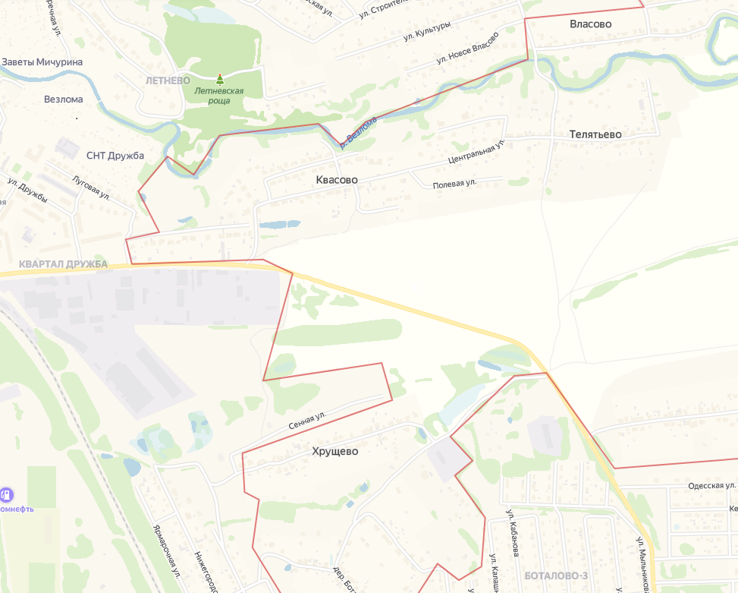
д. Квасово
ул. Николая Рассадина
ж/р Боталово-3
кв-л Дружба

